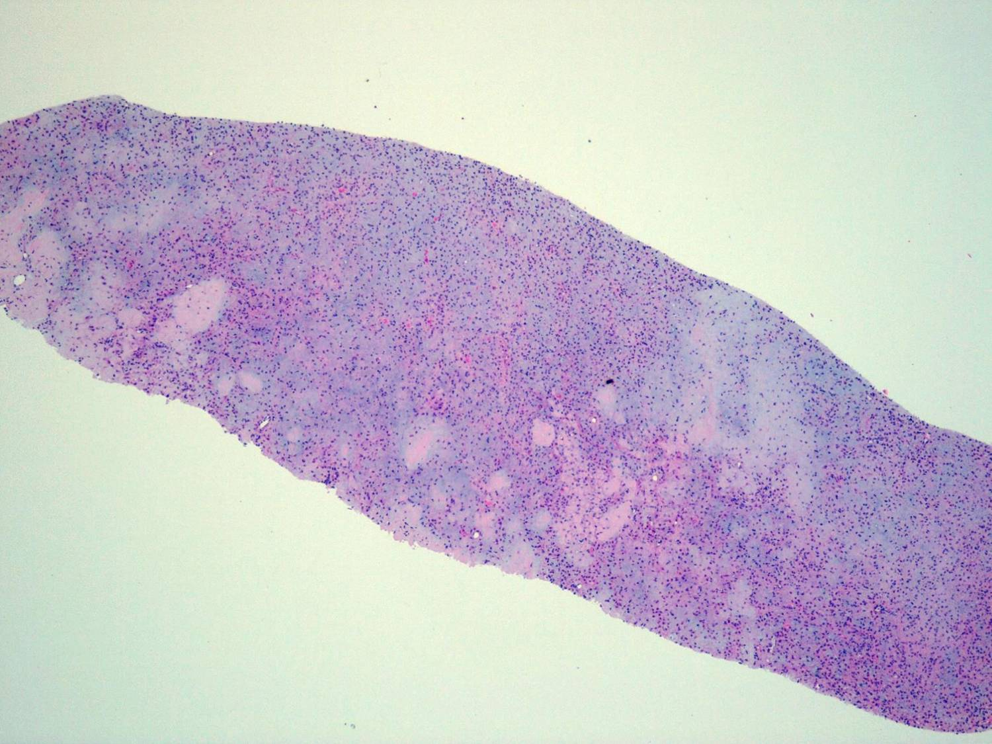

FIGURA 9. Características histológicas: cilindro de tejido con proliferación de aspecto polimorfo, con áreas más celulares que otras y característica condral. HE (10X)

